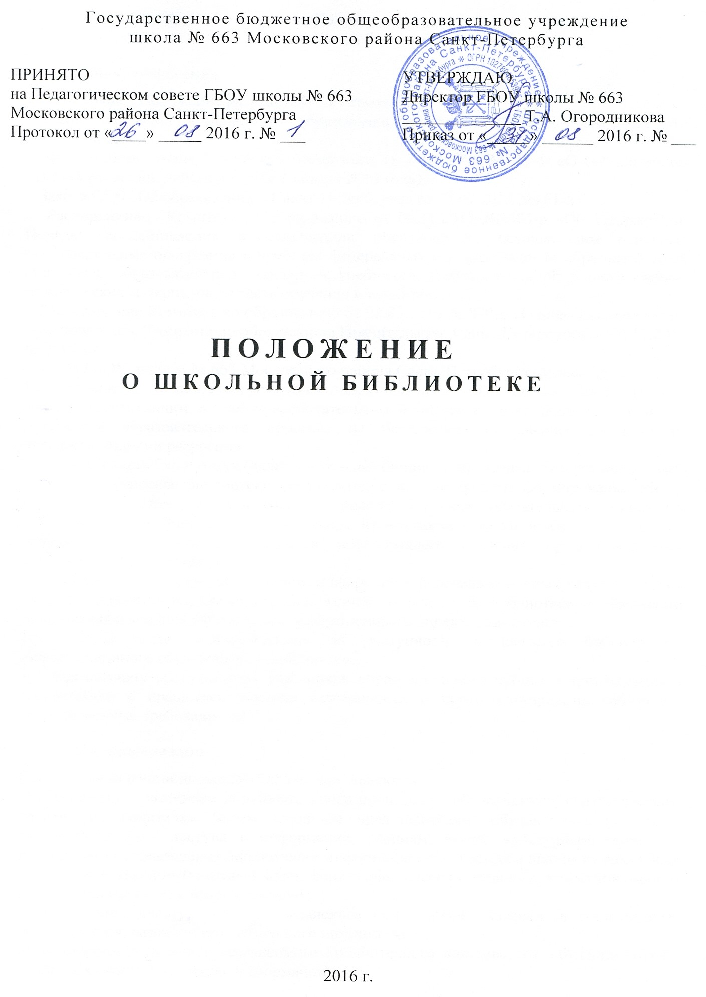
Положение
о школьной библиотеке
- Общие положения
  - Настоящее Положение разработано на основании:
- Закон Российской Федерации «Об образовании в Российской Федерации» от 29.12.2012 г. № 273-ФЗ
- Федеральный закон Российской Федерации от 29.12.1994 № 78-Ф «О библиотечном деле» (в редакции, действующей с 1 января 2016 года).
- Закона СПб «Об образовании в Санкт-Петербурге» от 17.07.2013 №461-83
- Распоряжение Комитета по образованию от 06.11.2013 №2585-р «Об утверждении Порядка предоставления в пользование обучающимся, осваивающим основныеобразовательные программы в пределах федеральных государственныхобразовательных стандартов, образовательных стандартов, учебников, учебныхпособий, а также учебно-методических материалов, средств обучения и воспитания».
- Распоряжение Комитета по образованию от 22.03.2016 № 820-р «О внесении
Изменения в распоряжение Комитета по образованию ПравительстваСанкт-Петербурга от 06.11.2013 г. № 2585-р.
- Устав ГБОУ школы № 663 Московского района Санкт-Петербурга (далее – школа).
1.2 Библиотека является структурным подразделением ГБОУ школы №663 (далее – школа), участвующим в учебно-воспитательном процессе в целях обеспечения права участников образовательного процесса на бесплатное пользование библиотечно-информационными ресурсами.
1.3. Деятельность библиотеки (далее – школьная библиотека) отражается в уставе школы.
1.4. Цели школьной библиотеки соотносятся с целями школы: формирование общей культуры личности обучающихся на основе усвоения обязательного минимума содержания общеобразовательных программ, их адаптация к жизни в обществе, создание основы для осознанного выбора и последующего освоения профессиональных образовательных программ.
1.5. Порядок пользования источниками информации, перечень основных услуг и условия их предоставления определяются Положением о школьной библиотеке и Правилами пользования школьной библиотекой, утвержденными директором школы.
1.6. Школа несет ответственность за доступность и качество библиотечно-информационного обслуживания библиотеки.
1.7. Организация обслуживания участников образовательного процесса производится в соответствии с правилами техники безопасности и противопожарными, санитарно-гигиеническими требованиями.
- Основные задачи
Основными задачами школьной библиотеки являются:
а) обеспечение участникам образовательного процесса — обучающимся, педагогическим работникам, родителям (иным законным представителям) обучающихся (далее — пользователям) — доступа к информации, знаниям, идеям, культурным ценностям посредством использования библиотечно-информационных ресурсов школы на различных носителях: бумажном (книжный фонд, фонд периодических изданий); коммуникативном (компьютерные сети) и иных носителях;
б) воспитание культурного и гражданского самосознания, помощь в социализации обучающегося, развитии его творческого потенциала;
в) формирование навыков независимого библиотечного пользователя: обучение поиску, отбору и критической оценке информации;
г) совершенствование предоставляемых библиотекой услуг на основе внедрения новых информационных технологий и компьютеризации библиотечно-информационных процессов, формирование комфортной библиотечной среды.
- Основные функции
Для реализации основных задач библиотека:
а) формирует фонд библиотечно-информационных ресурсов школы:
- комплектует универсальный фонд учебными, художественными, научными, справочными, педагогическими и научно-популярными документами на традиционных и нетрадиционных носителях информации;
- пополняет фонд информационными ресурсами сети Интернет;
б) создает информационную продукцию:
- осуществляет аналитико-синтетическую переработку информации;
- организует и ведет справочно-библиографический аппарат: каталоги (алфавитный, систематический), картотеки (систематическую картотеку статей, тематические картотеки), электронный каталог;
- разрабатывает рекомендательные библиографические пособия (списки, обзоры, указатели и т.п.);
- обеспечивает информирование пользователей об информационной продукции;
в) осуществляет дифференцированное библиотечно-информационное обслуживание обучающихся:
- организует обучение навыкам независимого библиотечного пользователя и потребителя информации, содействует интеграции комплекса знаний, умений и навыков работы с книгой и информацией;
- оказывает информационную поддержку в решении задач, возникающих в процессе их учебной, самообразовательной и досуговой деятельности;
г) осуществляет дифференцированное библиотечно-информационное обслуживание педагогических работников:
- выявляет информационные потребности и удовлетворяет запросы, связанные с обучением, воспитанием и здоровьем детей;
- выявляет информационные потребности и удовлетворяет запросы в области педагогических инноваций и новых технологий;
- содействует профессиональной компетенции, повышению квалификации, проведению аттестации;
- создает банк педагогической информации как основы единой информационной службы общеобразовательного учреждения, осуществляет накопление, систематизацию информации по предметам, разделам и темам;
- организует доступ к банку педагогической информации на любых носителях; просмотр электронных версий педагогических изданий;
- осуществляет текущее информирование (дни информации, обзоры новых поступлений и публикаций), информирование руководства школы по вопросам управления образовательным процессом;
- способствует проведению занятий по формированию информационной культуры;
д) осуществляет дифференцированное библиотечно-информационное обслуживание родителей (иных законных представителей) обучающихся:
- удовлетворяет запросы пользователей и информирует о новых поступлениях в библиотеку;
- консультирует по вопросам организации семейного чтения, знакомит с информацией по воспитанию детей;
- консультирует по вопросам учебных изданий для обучающихся.
- Организация деятельности библиотеки
4.1. Школьная библиотека по своей структуре делится на абонемент, читальный зал, отдел учебников и отдел методической литературы по предметам.
4.2. Библиотечно-информационное обслуживание осуществляется на основе библиотечно-информационных ресурсов в соответствии с учебным и воспитательным планами школы, программами, проектами и планом работы школьной библиотеки.
4.3 В целях обеспечения модернизации библиотеки в условиях информатизации образования и в пределах средств, выделяемых учредителями, школа обеспечивает библиотеку:
- гарантированным финансированием комплектования библиотечно-информационных ресурсов (в смете учреждения выводится отдельно);
- необходимым помещением в соответствии со структурой библиотеки и нормативами по технике безопасности в соответствии с положениями СанПиН;
- телекоммуникационной техникой и необходимыми программными продуктами, исходя из имеющихся возможностей школы;
- библиотечной техникой и канцелярскими принадлежностями.
4.4. Школа создает условия для сохранности аппаратуры, оборудования и имущества библиотеки.
4.5 Ответственность за систематичность и качество комплектования основного фонда библиотеки, комплектование учебного фонда в соответствии с федеральными перечнями учебников и учебно-методических изданий, создание необходимых условий для деятельности библиотеки несет директор школы в соответствии с уставом школы.
4.6. Заведующий библиотекой в составе рабочей комиссии проводит в соответствии с п.2 ст. 14.1 ФЗ от 25.07.2002 № 114-ФЗ «О противодействии экстремисткой деятельности» сверку библиотечного фонда с федеральным списком экстремистских материалов, своевременно отслеживает обновления и оперативно информирует сотрудников ГБОУ школы № 663 о внесенных изменениях.
4.7 Режим работы школьной библиотеки определяется заведующим библиотекой (библиотекарем) в соответствии с правилами внутреннего распорядка школы
- Управление. Штаты
5.1. Управление школьной библиотекой осуществляется в соответствии с законодательством Российской Федерации и Уставом школы.
5.2 Общее руководство деятельностью школьной библиотеки осуществляет директор школы.
5.3 Руководство школьной библиотекой осуществляет заведующий библиотекой (библиотекарь), который несет ответственность в пределах своей компетенции перед обществом и директором школы, обучающимися, их родителями (иными законными представителями) за организацию и результаты деятельности школьной библиотеки в соответствии с функциональными обязанностями, предусмотренными квалификационными требованиями, трудовым договором и уставом школы.
5.4 Заведующий библиотекой (библиотекарь) назначается директором школы, может являться членом педагогического коллектива и входить в состав педагогического совета общеобразовательного учреждения.
5.5 Заведующий библиотекой (библиотекарь) разрабатывает и представляет директору школы на утверждение следующие документы:
а) положение о библиотеке, правила пользования библиотекой;
б) структуру и штатное расписание библиотеки, которые разрабатываются на основе объемов работ, определенных положением о школьной библиотеке с использованием «Межотраслевых норм времени на процессы, выполняемые в библиотеках» (Постановление Министерства труда и социального развития Российской Федерации от 3 февраля 1997 г. № 6);
г) планово-отчетную документацию;
д) технологическую документацию.
5.6 Порядок комплектования штата школьной библиотеки регламентируется уставом школы.
5.7 В целях обеспечения дифференцированной работы школьной библиотеки могут вводиться должности: заведующий библиотекой, библиотекарь.
5.8Трудовые отношения работников школьной библиотеки и средней школы регулируются трудовым договором, условия которого не должны противоречить законодательству Российской Федерации о труде.

- Ответственность
6.1 Директор несет ответственность за:
- за соответствие используемых в образовательном процессе учебников и учебных пособий Федеральному перечню учебников, рекомендованных (допущенных) Министерством образования и науки Российской Федерации к использованию в образовательном процессе;
- обеспечение учебниками всех обучающихся.
- за организацию работы по созданию и своевременному пополнению библиотечного фонда школьных учебников. Он направляет деятельность педагогического коллектива по формированию у учащихся бережного отношения к учебникам, предусматривает меры по совершенствованию этой работы при планировании учебно-воспитательного процесса на очередной учебный год и обеспечивает систематический контроль за ее выполнением.
6.2 Заместитель директора по УВР несет ответственность за:
- определение списка учебников в соответствии с утвержденными Федеральными перечнями учебников, рекомендованных или допущенных к использованию в образовательном процессе в имеющих государственную аккредитацию и реализующих образовательные программы общего образования образовательных учреждениях, а также учебных пособий, допущенных к использованию в образовательном процессе в таких образовательных учреждениях;
- осуществление контроля использования педагогическими работниками в ходе образовательного процесса учебных пособий и материалов, учебников.
6.3 Заместитель директора по ВР:
- направляет деятельность педагогического коллектива школы по формированию бережного отношения к учебникам в процессе внеурочной работы, разрабатывает тематику бесед с учащимися и родителями по этим вопросам, совместно с заместителем директора школы по учебно-воспитательной работе и органами ученического самоуправления разрабатывает и представляет на рассмотрение педагогического совета школы условия внутришкольных соревнований, смотров и конкурсов на лучшую сохранность учебников.
6.4 Заведующий библиотекой несет ответственность за:
- достоверность информации об имеющихся в фонде библиотеки учебниках и учебных пособиях;
- достоверность оформления заявки на учебники и учебные пособия в соответствии с реализуемыми в Школе образовательными программами и имеющимся фондом библиотеки;
- оформление списка для договора на поставку учебников и учебных пособий в соответствии с реализуемыми образовательными программами и имеющимся фондом библиотеки;
- достоверность информации об обеспеченности учебниками и учебными пособиями учащихся на начало учебного года;
- за сохранность использования носителей информации, их систематизацию, размещение и хранение;
6.5 Руководители методических объединений по предметам несут ответственность за:
- качество проведения процедуры согласования перечня учебников и учебных пособий на соответствие:учебно-методическому обеспечению из одной предметно-методической линии,требованиям федерального государственного образовательного стандарта,федеральному перечню учебников,образовательным программам, реализуемым в
ГБОУ школа № 663;
- достоверность информации для формирования списка учебников и учебных пособий для учащихся на предстоящий учебный год, предоставляемой ответственному за организацию учебно-методического обеспечения образовательного процесса, по результатам согласования перечня учебников и учебных пособий.
6.6 Учителя 1-4-х классов, классный руководитель 5-9-х классов:
- осуществляют необходимую работу с учащимися и родителями по воспитанию у учащихся бережного отношения к учебной книге;
- участвуют в выдаче фондированных учебников учащимся и организуют их возврат в библиотеку по окончании учебного года;
- отвечают за своевременное оформление ведомости выдачи учебников учащихся;
- совместно с заведующей библиотекой контролируют состояние учебников в классе;
- следят за тем, чтобы после окончания учебного года учебники, подлежащие ремонту, были своевременно отремонтированы и сданы в библиотеку.
6.7 Учитель по соответствующему предмету:
- систематически проверяет состояние учебников по своему предмету и через запись в дневнике сообщает родителям и классному руководителю об отношении учащихся к учебным книгам.
- Права и обязанности библиотеки
7.1 Работники школьной библиотеки имеют право:
а) самостоятельно выбирать формы, средства и методы библиотечно-информационного обслуживания образовательного и воспитательного процессов в соответствии с целями и задачами, указанными в уставе школы и положении о школьной библиотеке;
б) проводить в установленном порядке факультативные занятия, уроки и кружки библиотечно-библиографических знаний и информационной культуры;
в) рекомендовать источники комплектования информационных ресурсов;
г) изымать и реализовывать документы из фондов в соответствии с инструкцией по учету библиотечного фонда;
д) определять в соответствии с правилами пользования школьной библиотекой, утвержденными директором школы, и по согласованию с родительским комитетом или попечительским советом виды и размеры компенсации ущерба, нанесенного пользователями библиотеки;
е) иметь ежегодный отпуск в соответствии с локальными нормативными актами;
ж) быть представленными к различным формам поощрения;
з) участвовать в соответствии с законодательством Российской Федерации в работе библиотечных ассоциаций или союзов.
7.2 Работники библиотек обязаны:
а) обеспечить пользователям возможность работы с информационными ресурсами библиотеки;
б) информировать пользователей о видах предоставляемых библиотекой услуг;
в) обеспечить научную организацию фондов и каталогов;
г) формировать фонды в соответствии с утвержденными федеральными перечнями учебных изданий, образовательными программами школы, интересами, потребностями и запросами всех перечисленных выше категорий пользователей;
д) совершенствовать информационно-библиографическое и библиотечное обслуживание пользователей;
е) обеспечивать сохранность использования носителей информации, их систематизацию, размещение и хранение;
ж) обеспечивать режим работы школьной библиотеки;
з) отчитываться в установленном порядке перед директором школы;
и) повышать квалификацию.
- Права и обязанности пользователей библиотеки
8.1 Пользователи библиотеки имеют право:
а) получать полную информацию о составе библиотечного фонда, информационных ресурсах и предоставляемых библиотекой услугах;
б) пользоваться справочно-библиографическим аппаратом библиотеки;
в) получать консультационную помощь в поиске и выборе источников информации;
г) получать во временное пользование на абонементе и в читальном зале печатные издания и другие источники информации;
д ) продлевать срок пользования документами;
е) получать тематические, фактографические, уточняющие и библиографические справки на основе фонда библиотеки;
ж) участвовать в мероприятиях, проводимых библиотекой;
з) обращаться для разрешения конфликтной ситуации к директору школы.
8.2. Пользователи школьной библиотеки обязаны:
а) соблюдать правила пользования школьной библиотекой;
б) бережно относиться к произведениям печати (не вырывать, не загибать страниц, не делать в книгах подчеркивания, пометки), иным документам на различных носителях, оборудованию, инвентарю;
в) поддерживать порядок расстановки документов в открытом доступе библиотеки, расположения карточек в каталогах и картотеках;
г) пользоваться ценными и справочными документами только в помещении библиотеки;
д) убедиться при получении документов в отсутствии дефектов, а при обнаружении проинформировать об этом работника библиотеки. Ответственность за обнаруженные дефекты в сдаваемых документах несет последний пользователь;
е) расписываться в читательском формуляре за каждый полученный документ (исключение: обучающиеся 1—4 классов);
ж) возвращать документы в школьную библиотеку в установленные сроки;
з) заменять документы школьной библиотеки в случае их утраты или порчи им равноценными, либо компенсировать ущерб в размере, установленном правилами пользования школьной библиотекой;
и) полностью рассчитаться с школьной библиотекой по истечении срока обучения или работы в школе.

